平成24年3月1日現在
民間投資促進特区（復興特区法に基づく復興推進計画）による
優遇制度等について

■復興特区法とは
・東日本大震災復興特別区域法（復興特区法）とは、東日本大震災からの復興の円滑かつ迅速な推進と活力ある日本の再生に資することを目的として平成23年12月26日に施行されました。
・東日本大震災により一定の被害が生じた県及び市町村は、国が策定する基本方針に基づき、復興推進計画を作成し、内閣総理大臣に申請し、認定を受けることができます。
・認定を受けた基本計画に基づいて実施する復興推進事業については、税制の優遇や規制の特例などの一定の措置が受けられます。

■民間投資促進特区
・復興特区法に基づき，地域資源や地域の強みなどを発揮し，沿岸部を中心に甚大な被害を受けたものづくり産業の早期復旧，復興を目指すため，復興推進計画（民間投資促進特区）を作成し，平成24年2月9日に内閣総理大臣から認定を受けました。
・民間投資促進特区では，「自動車関連産業」「高度電子機械産業」「食品関連産業」「木材関連産業」「医療・健康関連産業」「クリーンエネルギー関連産業」「航空宇宙関連産業」「船舶関連産業」の8業種を集積させる復興推進事業を行うこととしています。
・集積業種の事業者の方々が，復興に寄与する事業（新規投資や被災者雇用等）を行う場合には，復興特区法施行規則に基づく県又は市町村の指定を受けることにより，税制の特例を受けることができます。

民間投資促進特区（ものづくり産業版）

■計画の目標
・ものづくり産業は，沿岸部を中心に甚大な被害を受け，また，本県の産業集積の中核をなす自動車関連産業や高度電子機械産業においては，地震による直接的被害とサプライチェーンの分断の影響により，震災以前の取引関係を維持することが困難な状況にあります。
・この計画は，早期に生産活動を震災以前の水準に戻すため，食品関連産業，木材関連産業，船舶関連産業の早期復旧や自動車関連産業，高度電子機械産業の更なる誘致を進めるとともに，次代を担う新たな産業である医療・健康関連産業，クリーンエネルギー関連産業，航空宇宙関連産業の集積・振興等を図り，地域特性を活かしたものづくり産業のグランドデザインを再構築し，第一次産業から第三次産業までバランスのとれた産業構造を創造することを目指すものです。
■復興産業集積区域
東日本大震災により多数の被災者が離職を余儀なくされ，又は生産活動の基盤に著しい被害を受けた地域（雇用等被害地域）である津波浸水地域から通勤圏内にある，工業団地，工業専用地域等の用途地域，今後開発が可能な地域などの区域を指定。（全３２３区域）

復興推進計画の区域

仙台市，石巻市，塩竈市，気仙沼市，白石市，名取市，角田市，多賀城市，岩沼市，登米市，栗原市，東松島市，大崎市，蔵王町，大河原町，村田町，柴田町，川崎町，丸森町，亘理町，
山元町，松島町，七ヶ浜町，利府町，大和町，大郷町，富谷町，大衡村，色麻町，加美町，
涌谷町，美里町，女川町，南三陸町
13市20町1村
石巻市の例

大河原町の集積区域はこちら↓http://www.reconstruction.go.jp/topics/05_map3_Part1.pdf

■集積を目指す業種（特例対象業種）
◆自動車関連産業
自動車・同附属品製造業 及び その関連業種。
（関連業種の例）シート，ガラス，電装品製造業等。
◆高度電子機械産業
電子部品・デバイス・電子回路製造業 及び その関連業種。
（関連業種の例）電化製品，製造装置製造業等。

◆食品関連産業
食料品製造業，飲料・飼料製造業 及び その関連業種。
（関連業種の例）容器，貼付物製造業等。
◆木材関連産業
木材・木製品製造業，パルプ・紙・紙加工品製造業 及び その関連業種。
（関連業種の例）家具，印刷物製造業等。

◆医療・健康関連産業
計量器・計測器・分析機械・試験機・測量機械器具・理化学機械器具製造業，医療用機械器具・医療用品製造業，医療用電子応用装置製造業 及び その関連業種。
（関連業種の例）電子部品，衛生用品製造業等。
◆クリーンエネルギー関連産業
石油化学系基礎製品製造業 及び 石油精製業のうち藻類から精製するもの，発電用・送電用・配電用電気機械器具製造業，電池製造業，太陽電池製造業 及び その関連業種。
（関連業種の例）電子部品，製造装置製造業等。

◆航空宇宙関連産業
航空機・同附属品製造業，ロケット・人工衛星製造業 及び その関連業種。
（関連業種の例）シート，内装，機体製造業等。
◆船舶関連産業
船舶製造・修理業，舶用機関製造業 及び その関連業種。
（関連業種の例）シート，内装，船体，無線製造業等。

特区による税制の特例

■国税（法人税）の特例（(1)～(3)は選択適用）
（１）新規立地促進税制（新規立地企業を5年間無税とする措置）
雇用等被害地域（津波浸水地域）を有する市町村内において，新設される集積業種に係る法人は，指定後5年間，課税が発生しないようにする特例が受けられます。

①指定日から5年が経過する日までの期間内の日を含む各事業年度において，所得金額を限度として再投資等準備金として積み立てたときは，その積立金を損金の額に算入できる。
②機械又は建物等に再投資等を行った事業年度において，準備金残高を限度に特別償却できる（準備金の範囲で即時償却）。

■特例を受けられる集積区域を有する市町村
仙台市、石巻市、塩竈市、気仙沼市、名取市、多賀城市、岩沼市、東松島市、亘理町、山元町、
松島町、七ヶ浜町、利府町、女川町、南三陸町 計15市町

再投資等に
活用

実質無税化

《対象法人》
・被災者を5人以上雇用し，かつ，給与等支給額の総額が1,000万円以上であること。
・復興産業集積区域内に本店を有し，区域外に事業所等を保有しないこと。
・指定を受けた事業年度に3億円以上の機械又は建物等の取得等を行うこと。

（２）特別償却又は税額控除
平成28年3月31日までの間に復興産業集積区域内において取得等した事業用設備等について，特別償却又は税額控除が受けられます。

①特別償却 ②税額控除
取得等の時期

資産等の区分～H26.3.31H26.4.1～
H28.3.31取得等の時期

資産等の区分～H28.3.31機械装置100%50%機械装置15%建物・構築物25%建物・構築物8% ※20%が限度。但し4年間の繰越が可能。

【選択】

（３）法人税等の特別控除
復興産業集積区域内の事業所における被災雇用者に対する給与等支給額の10%を税額の20%を限度として控除が受けられます。

《被災雇用者》
・H23.3.31時点で特定被災区域内（宮城県の場合，全県）の事業所で勤務していた者
・H23.3.31時点で特定被災区域内（宮城県の場合，全県）に居住していた者

（４）開発研究用資産の特例
復興産業集積区域内において，開発研究用減価償却資産を取得等した場合に，即時償却できるとともに，12%の税額控除が受けられます。

《適用対象資産》
新たな製品の製造若しくは新たな技術の発明又は現に企業化されている技術の著しい改善を目的として特別に行われる試験研究の用に供される減価償却資産のうち産業集積の形成に資するもので，その製作又は建設の後事業の用に供されたことのないもの。

（参考）耐用年数省令表第六(抜粋)
種 類細 目建物及び建物附属設備建物の全部又は一部を低温室，恒温室，無響室，電磁しゃへい室，放射性同位元素取扱室その他の特殊室にするために特に施設した内部造作又は建物附属設備構築物風どう，試験水そう及び防壁
ガス又は工業薬品貯そう，アンテナ，鉄塔及び特殊用途に使用するもの工具－器具及び備品試験又は測定機器，計算機器，撮影機及び顕微鏡機械及び装置汎用ポンプ，汎用モーター，汎用金属工作機械，汎用金属加工機械その他これらに類するもの
その他のものソフトウェア－

■地方税の特例
●地方税の課税免除
復興産業集積区域内において，施設又は設備の新設又は増設を行った場合（上記の国税の特例のうち、(1)、(2)、(4)の指定を受けた場合）は，県及び市町村の条例で定めるところにより，事業税，不動産取得税，固定資産税の減免が受けられます。

【対象税目】法人事業税（県），不動産取得税（県），固定資産税（県・市町村）

特例を受けるには

特区による特例の適用を受ける場合には，県又は市町村の指定及び事業実施状況の認定が必要となります。※認定後、国税地方税窓口において、別途特例を受けるための申請等が必要となります。

■指定・認定の流れ
①復興推進計画の認定
宮城県と34市町村が共同で作成した復興推進計画(ものづくり版)は，平成24年2月9日に内閣総理大臣の認定を受けました。
指定を受けようとする個人事業者又は法人は，指定事業者事業実施計画その他の事項等を記載した申請書を，認定地方公共団体に提出します。

④指定に係る事業の実施状況報告
⑤認定地方公共団体による認定書の交付
③認定地方公共団体によるに指定
②認定地方公共団体へ
指定事業者の指定の申請

認定地方公共団体は，指定事業者からの申請に基づき，指定要件を満たしているか審査の上，指定を行います。

指定事業者は，指定に係る復興推進事業の実施状況，収支決算等を記載した実施状況報告書を，事業年度終了後1ヶ月以内に，認定地方公共団体に提出します。

認定地方公共団体は，指定に係る復興推進事業を適切に実施していると認める場合，指定事業者に対して復興推進事業の実施に係る認定書を交付します。

■指定申請書（様式は特例ごとに異なります。）
《申請書鑑》 《事業実施計画書》

●添付書類
・事業実施計画書
・指定要件に関する宣言書
・定款及び登記事項証明書
（個人の場合は住民票抄本）
・その他参考となる資料
■事業実施状況報告（様式は特例ごとに異なります。）
《実施状況報告書》

●添付書類（必要に応じて）
・貸借対照表及び損益計算書等
・営業報告書等
・被災者である雇用者の名簿及び給与支給額一覧
・雇用契約書，住民票等雇用者の被災者証明書類
・その他参考となる資料

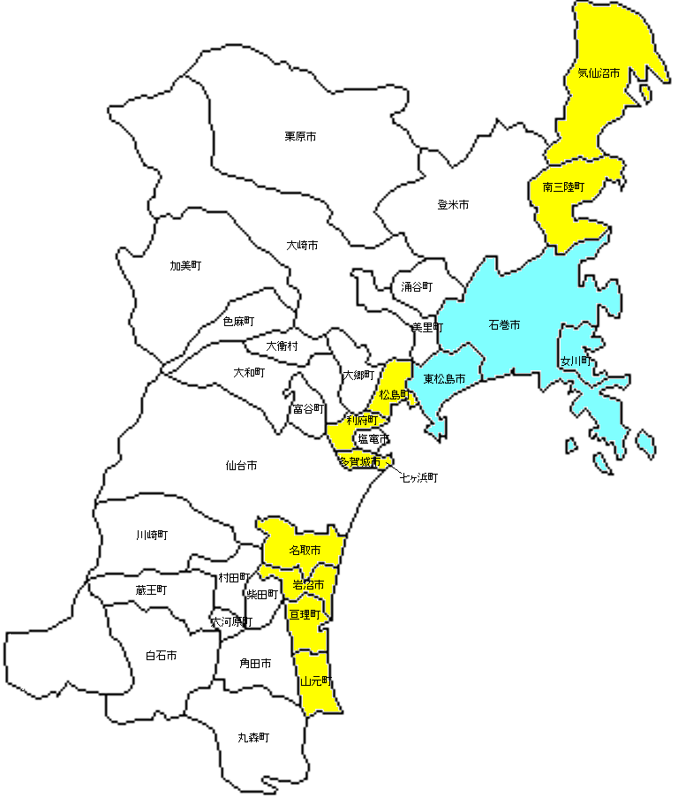
■指定申請・実施報告窓口
指定申請及び実施報告の窓口（申請・報告先）は，基本的には各市町村となりますが，一部の沿岸市町（13市町・左図薄塗区域）については，県地方振興事務所が窓口となります。

【県地方振興事務所が窓口となる区域】
所管窓口 | 所 管
県仙台地方振興事務所 | 名取市，多賀城市，岩沼市，亘理町，山元町，松島町，七ヶ浜町，利府町
県東部地方振興事務所 | 石巻市，東松島市，女川町
県気仙沼地方振興事務所 | 気仙沼市，南三陸町

資料に関するお問い合わせ：
宮城県経済商工観光部産業立地推進課
TEL: 022-211-2733
http://www.pref.miyagi.jp/sanritu/
※七ヶ宿町は，復興推進計画の
対象外です。

